GEREFORMEERDE KERK WAPADRANT
SONDAG 7 JANUARIE 2018 (DOOP)

TEKSGEDEELTE: Matteus 4:23-25
TEMA: LEER, VERKONDIG EN WYS

Inleiding
Verlede Sondag het ons ‘n paar oomblikke stilgestaan by Johannes die Doper se oproep: “Bekeer julle, want die koninkryk van die hemel het naby gekom!”
Ons het ook raakgesien dat bekering gaan oor baie meer as bloot maar net sê dat jou lewe omgedraai het: bekering moet uitloop in goeie vrugte – wat vir die Here bruikbaar is in sy koninkryk.

Maar wat beteken dit alles?
Hoekom is dit so belangrik vir die Here?
En hoekom moet ek daarvoor beplan in 2018?

Wanneer Jesus sy openbare optrede begin, verduidelik en wys Hy op ‘n meesterlike manier waaroor dit alles gaan. Ook vir my en jou is dit belangrik om reg te verstaan – want dan verstaan ons ook wat ons reaksie hierop moet wees. Dan is dit nie maar net meganiese handelinge wat ons uitvoer nie, maar iets wat regtig diep vanuit ons harte kom.

Dan maak ons lewe sin. En het dit diep betekenis – juis ook vir die koninkryk van God.

- Jesus leer, verkondig en wys

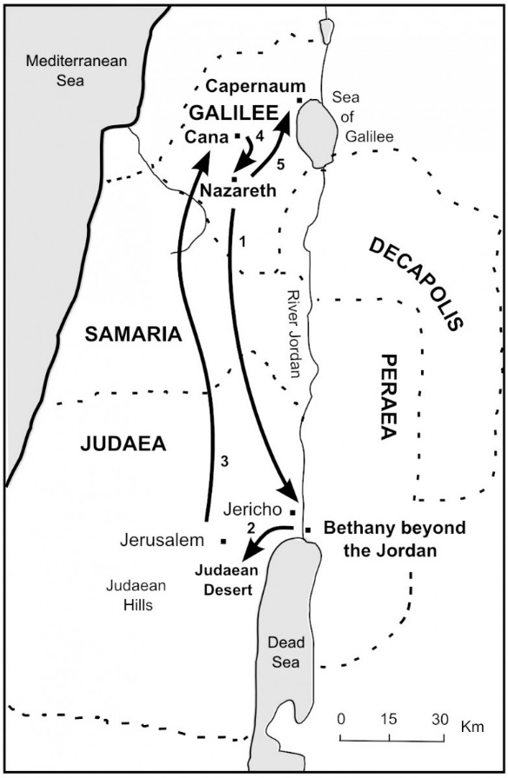
Jesus se openbare optrede begin nadat Hy deur Johannes die Doper gedoop is. Met hierdie doop wys Hy dat Hy die sondes van die mensdom op Hom neem en dit dra. Hy het gekom vir die sondeverlore mens.

By hierdie geleentheid word dit duidelik dat God drie-enig hierin saamwerk: die Seun is as mens op aarde, die Gees daal op Hom neer om Hom te versterk en die Vader keur dit goed in geen onduidelike terme nie.

Daarna lei die Gees vir Jesus uit in die woestyn in: net soos talle profete voor Hom, asook Johannes die Doper en Paulus, het Hy eers tyd nodig om in afsondering voor te berei en gebrei te word vir sy groot taak.

In die woestyn word Hy op verskillende maniere deur die duiwel versoek. Maar die duiwel kry nie reg om Hom te mislei nie, al is Hy na sy menslike natuur broos – soos ek en jy. Hierna word Hy versorg en verder versterk deur engele uit die hemel.

Dan is Hy gereed. Sy groot werk moet begin.

Jesus vestig Hom in Kapernaum by die see, in die gebied van Sebulon en Naftali – presies soos Jesaja lank vantevore geprofeteer het (Jesaja 8:23-9:2). Matteus vertel dat Jesus gehoor het dat Herodes vir Johannes die Doper in die tronk laat opsluit het en toe besluit het om in Galilea te gaan bly.

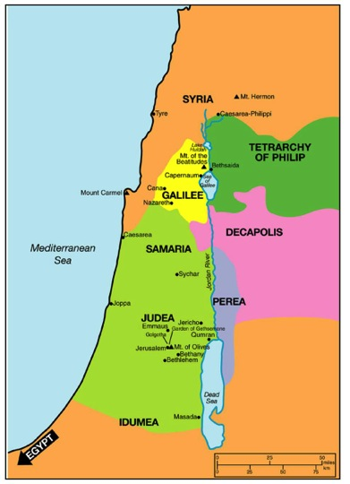

Op die oog was die provinsie Galilea nie ‘n belangrike plek nie. Dit was ver van Judea af – daar in die suide waar die “bloubloed” Jode gebly het: hulle wat meer gereeld by die tempel kon uitkom, meer gereeld in die geselskap was van hooggeleerde rabbi’s. In Juda het hulle meer gefokus op die behoud van al die streng wette en regulasies van hulle taal, kultuur en veral die Joodse godsdiens.

In Galilea was dit beduidend anders. Hier was ‘n mengelmoes van mense uit verskillende tale en kulture wat saam met die Jode geleef en gebly het, of met wie die Jode gereeld in kontak was. In Galilea het daar ook ‘n groot handelsroete verbygegaan: vanuit die noorde en noord-ooste, deur Palestina, tot uiteindelik by Egipte in die suide. Hierdie handelsroete was krities belangrik vir die uitdra van die evangelie na ander dele van die wêreld.

Hier was baie invloede wat ‘n impak gehad het op die Jode: hulle het volgens oorlewering selfs ‘n ander tipe dialek gepraat as hulle volksgenote in die suide. Juis hieroor is daar dikwels op die Galileërs neergesien: hulle was nie “suiwer” soos die res nie.

Maar vir die Here was dit juis wat Hy wou hê: die omgewing in Galilea en omstreke was ryp vir die koms van die koninkryk van die hemel – gelowiges uit verskillende tale ek kulture kon deel word. En dit sou die uiteindelike fokus en uitkoms van Jesus se werk word - alhoewel Hy eers by die Jode begin het met sy verlossingswerk.

Jesus werk nie alleen nie: Hy kry vir Hom volgelinge, dissipels. Dit was algemeen bekend in die Joodse godsdienstige samelewing. Al die bekende rabbi’s van daardie tyd het dissipels gehad: volgelinge wat oral saam met hulle geloop en by hulle geleer het. Die doel was om naderhand net soos jou leermeester (rabbi) te dink, praat, loop en op te tree. Dit sou later hulle wees wat die evangelie van verlossing in Jesus Christus ver buite die grense van Palestina sou verkondig.

Kom ons lees hoe Matteus vertel hoe Jesus sy bedieningswerk begin:

Lees Mattteus 4:23-25 (1983 Afrikaanse Vertaling):
Jesus begin sy werk deur na die sinagoges toe te gaan. Op sigself is dit klaar ‘n aanduiding van die aard van die koninkryk van die hemel: nou is dit nie meer gesentreer by die majestueuse tempel in Jerusalem, waar God se uitsluitlike woonplek is en waarheen almal van-tyd-tot-tyd moes gaan om te gaan offer en te aanbid nie (iets wat vir die Galileërs nogal moeilik was, omdat hulle ver was. En dan is hulle ook nog uitgebuit wanneer hulle ‘n offerdier daar by die tempel wou koop!)

Nou is God by die mense: hier tussen hulle – in die omgewing waar hulle woon en werk.

In daardie tyd was daar ‘n groot aantal sinagoges versprei regoor Palestina en selfs ver buite die Joodse grense. Dit was hoofsaaklik bedoel vir godsdienstige samekomste, maar ook vir opvoeding en die instandhou van die Joodse kultuur.

Daar is gereeld saamgekom, waar die Skrifte gelees is, saam gebid is, saam gesing is en die Skrifte deur iemand uitgelê is. Daar is nie geoffer nie (dit mag net by die tempel in Jerusalem gebeur het) en geen van die die rituele en gebruike van die tempel was nodig nie.

Die feit dat Jesus sy openbare werk by die sinagoges begin, sê al klaar dat iets verander het: die tempel is nie meer in die sentrum nie. Daar is nie meer net een sentrale heiligdom waar jy God moes gaan opsoek nie. Nou is daar ‘n ander fokus.

En wat presies hierdie fokus is, sien ons wanneer Matteus vertel dat Jesus die mense leer, die evangelie van die koninkryk verkondig en elke soort siekte en kwaal onder die volk gesond maak.

In hoofstuk 4 vers 17 lees ons dat Jesus begin preek en sê: “Bekeer julle, want die koninkryk van die hemel het naby gekom.”

Hiermee sluit Hy aan by Johannes die Doper se prediking: Hy gebruik presies dieselfde woorde. Maar Hy gaan nog verder as Johannes: Hy begin in besonderhede leer (verduidelik) waaroor hierdie koninkryk van die hemel wat naby gekom het gaan.

In die vorige bedeling (by die tempel) het daar iets posgevat van ‘n meganiese soort godsdiens in Israel: wanneer jy gesondig het (wat natuurlik gereeld gebeur het), het jy na God toe gegaan by die tempel - en jou offer gaan bring. Dit het dat vir jou (tydelike) verligting gebring en jy kon met ‘n skoner gewete weer huistoe gaan. Maar op ‘n sekere manier was die oproep om te bekeer, eintlik nie so groot nie, want as jy weer gesondig het, het jy eenvoudig maar weer ‘n offer kom bring: daar was nog altyd ‘n manier om die dreigende toorn van God oor jou sondes te systap – solank jy nog gelewe het!

Maar nou het iets anders gekom: nou is God nie net meer in die tempel nie – Hy is nou tussen die mense. En die aard van die verhouding met Hom is nou anders: nou gaan dit oor ‘n werklike, grondige bekering van jou hart – jou diepste gedagtes en dryfvere. Dit was die dringende oproep van Johannes die Doper. En dis dieselfde lyn wat Jesus optel en verder trek.

As teken van hulle verbintenis om regtig met ‘n nuwe hartgesindheid te lewe, het Johannes die Doper die mense gedoop in die Jordaanrivier. Maar Jesus doen dit nie.
Hy leer sy volgelinge wat presies dit beteken om te bekeer. Om deel te wees van sy koninkryk. Hy verkondig en spel dit in diep besonderhede uit (ons lees daarvan in die volgende paar hoofstukke van Matteus).

En Hy wys vir almal praktiese wat dit beteken dat die koninkryk van die hemel naby gekom het.

Matteus vertel dat Jesus elke soort siekte en kwaal en pyn gesond maak. Selfs mense wat deur demone beset was, geestelik versteurdes en verlamdes word na Hom toe gebring. (Die Griekse woord wat met “geestelik versteurdes” vertaal is, beteken letterlik “lunatics” – “om met die maan gepla te wees”. Volgens geleerdes verwys dit na epilepsie).

Jesus maak almal gesond. Want in die koninkryk van die hemel is daar nie plek vir sonde of die gevolge van die sonde – die stukkende werklikheid waarin die kroon van God se skepping elke dag worstel nie.

Hy het gekom om alles nuut te maak. En Hy wys dit op ‘n aangrypende manier: almal kan dit verstaan. Hy is waarlik God. Sy almag blyk duidelik.

- Die reaksie
Natuurlik versprei die boodskap oor sy doen en late wyd en syd. Nog meer mense as by Johannes die Doper stroom na Hom toe: almal wil kom sien en beleef. Matteus skryf dat mense in die hele provinsie Sirië van Hom gehoor het en dat “groot menigtes uit Galilea, Dekapolis (oos van die Jordaanrivier), Jerusalem. Judea en oorkant die Jordaanrivier (waarskynlik Perea)... Hom gevolg (het). Die hele wêreld rondom Palestina het gehoor en kom kyk.

‘n Mens slaan jou hande saam as jy probeer dink hoe uitputtend dit vir Jesus moes gewees het: hordes mense wat agter jou aanloop – en elkeen wil hê jy moet hulle of hulle geliefdes gesond maak. Dit moes ‘n groot gebondel en geroesemoes gewees het. An dan het Hy nog tussen-in geleer en gepreek ook!

Dit wat na ‘n onbegonne taak gelyk het - uit ‘n menslike oogpunt (hoe bereik jy die hele wêreld wanneer jy gestuur is om te kom verlos en nuut te maak?) – het al hoe meer begin moontlik lyk. Die reaksie van die mense was fenomenaal. Hulle was gereed!

Maar dit was aan die begin.
Dit was nuut. En aangrypend. En die skares wou natuurlik nog meer sien en beleef.
Maar later, toe Jesus al dieper begin preek en leer en verduidelik, het die entoesiasme begin afneem. Want wat Hy gesê het, was wonderlik, maar nie maklik nie. Die koninkryk van die hemel is gratis, maar dis nooit goedkoop nie. Jy betaal niks nie, maar daar is ‘n prys: jy kan nie maar net bly soos jy is nie, jy moet verander, nuut word – soos wat die Here dit in jou werk.

Wanneer ‘n mens Matteus verder lees, sien jy: soos wat Jesus se bedieningswerk vorder, word dit al duideliker: die koninkryk van die hemel is vir hulle wat in ware geloof aan Jesus Christus vasgryp. Dis vir hulle wat erns maak daarmee om hulle werklik te bekeer. En dis nie so maklik nie.

Johannes die Doper het dit destyds alreeds gesê – maar min het dit werklik verstaan. En nou het Jesus dit al duideliker begin uitspel: bekering is belangrik. Bekering is nie goedkoop of maklik nie. Bekering vereis dat jou hele lewe verander.

Slot
Die koninkryk van die hemel is onvergelyklik. Dit is aangrypend.
Dis ‘n heerlike verhaal van nuut wees. Van gesond wees. Van vry wees. Van sinvol lewe.

Maar dit kom nie sonder ‘n opdrag nie. Dit kan nie maar net bly by ‘n heerlike belewenis – en niks meer nie.

In hierdie koninkryk van die hemel regeer God drie-enig. Alles gaan oor Hom. Hy staan sentraal. Hier is jy nie meer self die baas oor jou gedagtes, motivering, beplanning, toekoms en lewe nie. God is die een wat regeer. Hy is die Koning oor jou hele lewe.

Vir baie van ons is dit moeilik om werklik te bekeer. Ja, ons verstaan dat ons lewe moet verander. Ons besef dat baie van die dinge wat ons doen, moet verander. Ons moet anders dink, anders kyk, anders lewe.

Maar vir baie van ons is dit makliker om die wonders van die evangelie, van die koninkryk van die hemel te sien en te beleef – as om in onsself te verander, te bekeer. Wanneer die Here ‘n wonderwerk laat gebeur in ons eie lewens (of die lewe van geliefdes of vriende) dan is daar die opflikkering: dis fantasties, dis wonderlik! Ons word van vooraf aangegryp deur die almag en die genade van God.

Maar hoe gou verflou dit nie!
Hoe gou verval ons nie maar net weer in die gewone sleur van die hier-en-nou nie...
Hoe gou vergeet ons nie dat ons alreeds burgers is van die nuwe, heerlike koninkryk van die hemel nie.

Hoe gou vergeet ons nie dat ons – net soos ons Here Jesus – moet vertel en uitjuig en wys: die koninkryk is hier! God regeer! Hy maak nuut!
Ons is een met Hom. Saam met Hom moet ons nog steeds besig wees om die koninkryk te verkondig en te leef. Ons moet sy hande en voete hier op aarde wees – dis waarvoor Hy sy kerk gemaak en geroep het.

Hoe gou vergeet ons nie dat ons moet wys dat die koninkryk van die hemel die waarheid is nie!
Hoe doen ‘n mens dit? Deur met liefde die wêreld ‘n beter plek te maak. Ons moet leer en verkondig – maar dit ook self doen en leef.

En ja, ons moet ook gesond maak – net soos ons Here Jesus.
Nie noodwendig met allerhande wonderwerke nie, maar met geloof en hoop en liefde. En met troos en hoop en sekerheid dat die koninkryk van die hemel ‘n werklikheid is.
Met ‘n sagte hand. Met daar-wees. Met gebed.

Want daar is nie net ‘n klomp siektes in die wêreld nie: op ‘n manier is die hele wêreld siek. Kyk maar net rondom jou wat aan die gebeur is – hoe stukkend die skepping is.

Ek en jy moet nuwe lewe bring. Genesing. Die wonder van verlossing in Jesus Christus. Die hoop en sekerheid van ‘n nuwe lewe in heerlikheid – in die koninkryk van die hemel. Waar God drie-enig regeer. In liefde en genade en deernis.

Beplan hiervoor in 2018. En leef dit elke dag.
Amen.

